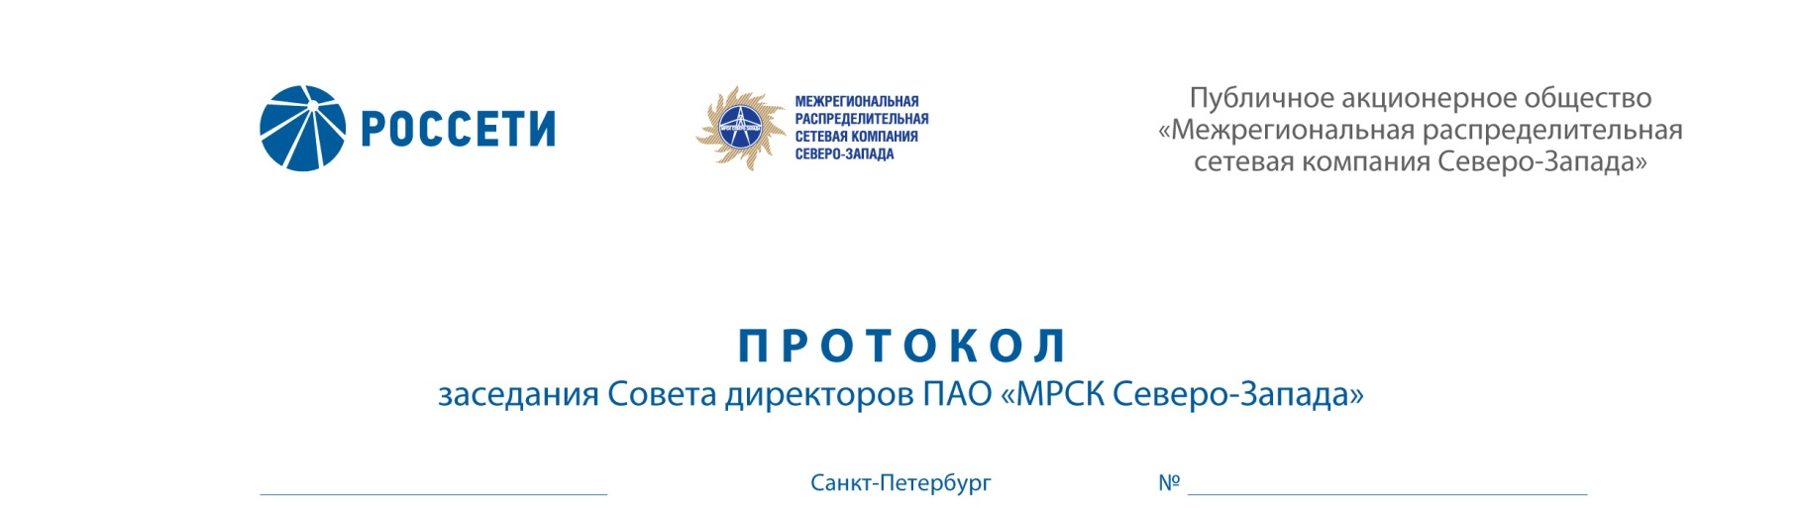
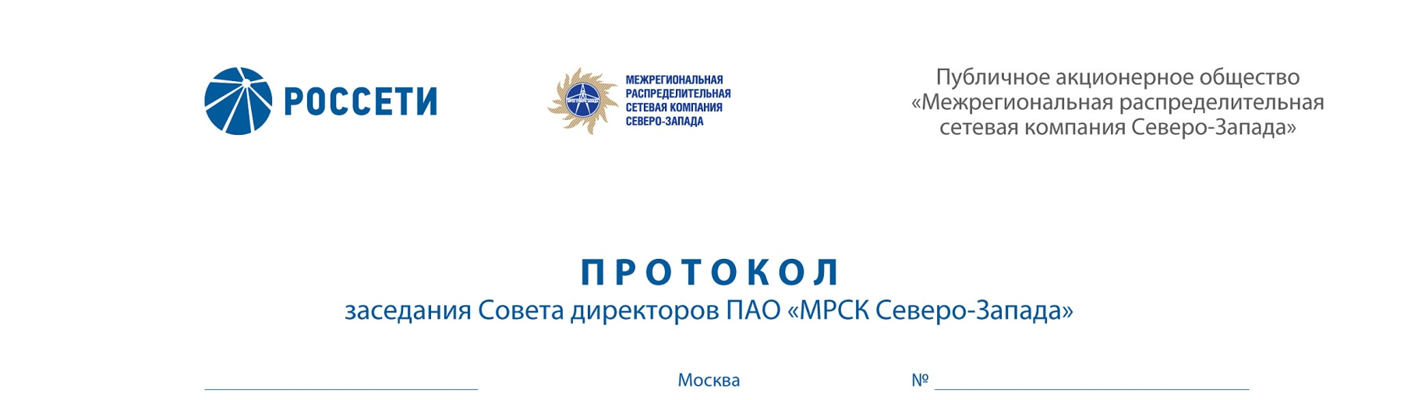

26.06.2018 289/2

Форма проведения заседания Совета директоров ПАО «МРСК Северо-Запада» – очно-заочная.

Время проведения заседания Совета директоров: 11 час. 00 мин.

Место проведения заседания: Москва, ул. Беловежская, дом 4, каб. А7-065.

Председательствовал – Председатель Совета директоров Сергеева О.А.

Члены Совета директоров, принявшие участие в заседании:
- Акопян Д.Б.
- Пелымский В.Л.
- Степанова М.Д.
- Федоров О.Р.
- Филькин Р.А.
- Шванкова М.М.
- Шевчук А.В.
Члены Совета директоров, предоставившие письменное мнение (опросный лист)
по вопросам повестки дня:
- Акимов Л.Ю.
- Жариков А.Н.
- Шагина И.А.
Заседание Совета директоров ПАО «МРСК Северо-Запада» (далее – Общество) было проведено с использованием видеоконференцсвязи (Санкт-Петербург, пл. Конституции, дом 3, лит. А, каб. 607).

Число членов Совета директоров Общества, принявших участие в заседании (голосовании), составляет 11 человек из 11 избранных членов Совета директоров.

Кворум для проведения заседания Совета директоров составляет не менее половины от числа избранных членов Совета директоров Общества (пункт 18.12. статьи 18 Устава ПАО «МРСК Северо-Запада»). Кворум имелся.
Приглашенные:
- Орлов Д.А. – исполняющий обязанности Генерального директора
ПАО «МРСК Северо-Запада»;
- Макарова О.В. – директор по экономике и тарифообразованию ПАО «МРСК Северо-Запада»;
- Ягодка Д.В. – первый заместитель Генерального директора – главный инженер ПАО «МРСК Северо-Запада»;
- Нестеренко В.В. – член Правления, заместитель Генерального директора
по инвестиционной деятельности ПАО «МРСК Северо-Запада»;
- Гусев В.С. – член Правления, заместитель Генерального директора
по безопасности ПАО «МРСК Северо-Запада»;
- Алешин Д.Н. – исполняющий обязанности заместителя Генерального директора – руководителя Аппарата ПАО «МРСК Северо-Запада»;
- Жданова И.Г. – главный бухгалтер – начальник департамента бухгалтерского и налогового учета и отчетности, исполняющий обязанности заместителя Генерального директора по экономике и финансам ПАО «МРСК Северо-Запада»;
- Ахрименко Д.О. – начальник департамента корпоративного управления
и взаимодействия с акционерами ПАО «МРСК Северо-Запада»;
- Горшкова С.В. – начальник департамента реализации услуг по передаче электроэнергии ПАО «МРСК Северо-Запада»;
- Динмухаметов М.Н. – начальник департамента технологического присоединения и перспективного развития ПАО «МРСК Северо-Запада»;
- Лукьянюк М.М. – начальник департамента по связям с общественностью ПАО «МРСК Северо-Запада»;
- Пермяков Д.Ю. – заместитель начальника департамента финансов ПАО «МРСК Северо-Запада»;
- Сидорова Т.А. – начальник департамента экономики ПАО «МРСК Северо-Запада»;
- Шебек В.В. – начальник департамента внутреннего аудита ПАО «МРСК Северо-Запада»;
- Чурикова Т.А. – Генеральный директор ОАО «Псковэнергоагент».

Корпоративный секретарь: Назаренко Л.Ю.

ПОВЕСТКА ДНЯ:
1. Отчет Единоличного исполнительного органа об исполнении бизнес-плана Общества за 1 квартал 2018 года.
2. Об определении позиции представителей Общества по вопросу повестки дня заседания Совета директоров ОАО «Псковэнергоагент» «Об избрании Генерального директора ОАО «Псковэнергоагент» на новый срок».

ВОПРОС № 1: Отчет Единоличного исполнительного органа об исполнении бизнес-плана Общества за 1 квартал 2018 года.
СЛУШАЛИ: Макарову Ольгу Вадимовну – директора по экономике и тарифообразованию ПАО «МРСК Северо-Запада».
Доклад по вопросу «Отчет Единоличного исполнительного органа об исполнении бизнес-плана Общества за 1 квартал 2018 года» прилагается к протоколу.
По итогам доклада докладчик и представители менеджмента Общества ответили на вопросы членов Совета директоров Общества – Сергеевой О.А., Акопяна Д.Б., Пелымского В.Л., Федорова О.Р., Филькина Р.А., Шевчука А.В.

Вопрос, поставленный на голосование:
1. Принять к сведению отчет об исполнении бизнес-плана ПАО «МРСК Северо-Запада» за 1 квартал 2018 года в соответствии с Приложением № 1 к настоящему решению Совета директоров Общества.
2. Поручить Единоличному исполнительному органу Общества:
2.1 представить на рассмотрение Совета директоров Общества в рамках отчета об исполнении бизнес-плана ПАО «МРСК Северо-Запада» за 1 полугодие 2018 года прогноз основных финансово-экономических параметров по итогам 2018 года и предложения о целесообразности корректировки бизнес-плана Общества на
2018 год;
2.2 представить Совету директоров Общества дополнительную информацию:
2.2.1 о причинах отклонений объема присоединяемой мощности по технологическому присоединению в филиалах «Комиэнерго», «Псковэнерго», «Карелэнерго» Общества за 1 квартал 2018 года относительно плановых показателей и показателей аналогичного периода прошлого года;
2.2.2 анализ отклонений отдельных параметров программы технического обслуживания и ремонтов Общества по итогам 1 квартала 2018 года от плановых показателей, в частности:
- фактических удельных затрат на ремонт единицы оборудования и оборудования линий электропередачи (опиловка крон деревьев, ремонт разъединителей и ОДиКЗ 110 кВ);
- физических и стоимостных параметров по вырубке деревьев, угрожающих падением.
Итоги голосования по данному вопросу:
№ | Ф.И.О. члена | Варианты голосования
п/п | Совета директоров Общества | «За» | «Против» | «Воздержался»
1. | Сергеева О.А. | «За» | - | -
2. | Акимов Л.Ю. | «За» | - | -
3. | Акопян Д.Б. | «За» | - | -
4. | Жариков А.Н. | «За» | - | -
5. | Пелымский В.Л. | «За» | - | -
6. | Степанова М.Д. | «За» | - | -
7. | Федоров О.Р. | «За» | - | -
8. | Филькин Р.А. | «За» | - | -
9. | Шагина И.А. | «За» | - | -
10. | Шванкова М.М. | «За» | - | -
11. | Шевчук А.В. | «За» | - | -
Решение по данному вопросу принимается большинством голосов членов Совета директоров Общества, принимающих участие в заседании (голосовании).
Решение принято.

ВОПРОС № 2: Об определении позиции представителей Общества по вопросу повестки дня заседания Совета директоров ОАО «Псковэнергоагент» «Об избрании Генерального директора ОАО «Псковэнергоагент» на новый срок».
СЛУШАЛИ: Орлова Дениса Александровича – исполняющего обязанности Генерального директора ПАО «МРСК Северо-Запада».
Содокладчик: Чурикова Татьяна Алексеевна – Генеральный директор ОАО «Псковэнергоагент».
Доклад по вопросу «Об определении позиции представителей Общества по вопросу повестки дня заседания Совета директоров ОАО «Псковэнергоагент» «Об избрании Генерального директора ОАО «Псковэнергоагент» на новый срок» прилагается к протоколу.
В обсуждении вопроса приняли участие члены Совета диреторов Общества: Сергеева О.А., Акопян Д.Б., Федоров О.Р., Филькин Р.А.
Вопрос, поставленный на голосование:
Поручить представителям ПАО «МРСК Северо-Запада» на заседании Совета директоров ОАО «Псковэнергоагент» по вопросу «Об избрании Генерального директора ОАО «Псковэнергоагент» на новый срок» голосовать «ЗА» принятие следующего решения:
«Избрать Генеральным директором ОАО «Псковэнергоагент» Чурикову Татьяну Алексеевну на новый срок с 01.07.2018 до 30.06.2021 включительно».
Итоги голосования по данному вопросу:
№ | Ф.И.О. члена | Варианты голосования
п/п | Совета директоров Общества | «За» | «Против» | «Воздержался»
1. | Сергеева О.А. | «За» | - | -
2. | Акимов Л.Ю. | «За» | - | -
3. | Акопян Д.Б. | «За» | - | -
4. | Жариков А.Н. | «За» | - | -
5. | Пелымский В.Л. | «За» | - | -
6. | Степанова М.Д. | «За» | - | -
7. | Федоров О.Р. | «За» | - | -
8. | Филькин Р.А. | «За» | - | -
9. | Шагина И.А. | «За» | - | -
10. | Шванкова М.М. | «За» | - | -
11. | Шевчук А.В. | «За» | - | -
Решение по данному вопросу принимается большинством в две трети голосов членов Совета директоров Общества, принимающих участие в заседании (голосовании).
Решение принято.

По результатам голосования Совет директоров ПАО «МРСК Северо-Запада» принял следующие решения:
По вопросу № 1 повестки дня:
1. Принять к сведению отчет об исполнении бизнес-плана ПАО «МРСК Северо-Запада» за 1 квартал 2018 года в соответствии с Приложением № 1 к настоящему решению Совета директоров Общества.
2. Поручить Единоличному исполнительному органу Общества:
2.1 представить на рассмотрение Совета директоров Общества в рамках отчета об исполнении бизнес-плана ПАО «МРСК Северо-Запада» за 1 полугодие 2018 года прогноз основных финансово-экономических параметров по итогам 2018 года и предложения о целесообразности корректировки бизнес-плана Общества на
2018 год;
2.2 представить Совету директоров Общества дополнительную информацию:
2.2.1 о причинах отклонений объема присоединяемой мощности по технологическому присоединению в филиалах «Комиэнерго», «Псковэнерго», «Карелэнерго» Общества за 1 квартал 2018 года относительно плановых показателей и показателей аналогичного периода прошлого года;
2.2.2 анализ отклонений отдельных параметров программы технического обслуживания и ремонтов Общества по итогам 1 квартала 2018 года от плановых показателей, в частности:
- фактических удельных затрат на ремонт единицы оборудования и оборудования линий электропередачи (опиловка крон деревьев, ремонт разъединителей и ОДиКЗ 110 кВ);
- физических и стоимостных параметров по вырубке деревьев, угрожающих падением.
По вопросу № 2 повестки дня:
Поручить представителям ПАО «МРСК Северо-Запада» на заседании Совета директоров ОАО «Псковэнергоагент» по вопросу «Об избрании Генерального директора ОАО «Псковэнергоагент» на новый срок» голосовать «ЗА» принятие следующего решения:
«Избрать Генеральным директором ОАО «Псковэнергоагент» Чурикову Татьяну Алексеевну на новый срок с 01.07.2018 до 30.06.2021 включительно».

Справочно:
К протоколу прилагаются:
- доклад по вопросу № 1 «Отчет Единоличного исполнительного органа об исполнении бизнес-плана Общества за 1 квартал 2018 года» (Приложение № 2 к настоящему протоколу);
- доклад по вопросу № 2 «Об определении позиции представителей Общества по вопросу повестки дня заседания Совета директоров ОАО «Псковэнергоагент» «Об избрании Генерального директора ОАО «Псковэнергоагент» на новый срок» (Приложение № 3 к настоящему протоколу);
- опросные листы членов Совета директоров Общества.

Дата составления протокола 29.06.2018.

Председатель Совета директоров | О.А. СЕРГЕЕВА
Корпоративный секретарь | Л.Ю. НАЗАРЕНКО

